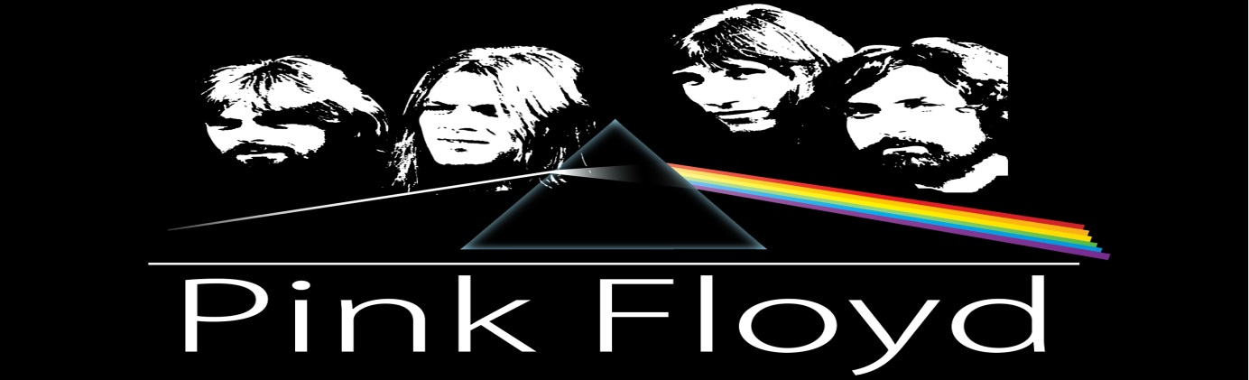
„WISH YOU WERE
HERE”
ŚWIATŁO, MUZYKA, SŁOWA
środa, 21 marca 2018r., godzina 19.00
czytelnia
Miejskiej Biblioteki Publicznej
zapraszają:
JACEK ŁUCZAK I WIESŁAW WOŹNICA
